Jakub Tichý, Grandons Toyota, Cork, Ireland
Díky naší škole, SPŠE V Úžlabině, a programu Erasmus + jsem se zúčastnil praxe v Irském městě Cork, které trvaly tři týdny. Z Prahy jsme odlétali dne 12. 5. 2018 do Dublinu, kde jsme strávili jeden den.
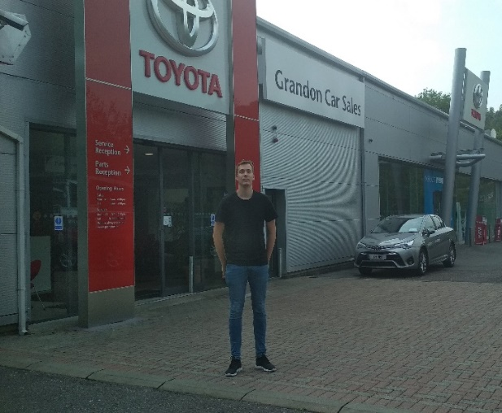
Cesta na jih Irska do Corku nám zabrala tři hodiny jízdy autobusem a hned po příjezdu do Corku na nás už čekaly naše hostitelské rodiny, které nás odvezly k sobě domů. První den jsme měli schůzku v Rubicon Centru kde jsme dostali informace o firmách a Irsku.

Pracoval jsem ve firmě, která se jmenuje Grandons Toyota Cork, jedná se o menší autosalon značky Toyota se servisem a obchodem s doplňky a součástkami. Firma se nachází kousek za městem, ale i přesto je to prosperující firma.
Moje práce se sestávala z vymýšlení reklamních materiálů pro autosalon, servis i obchod se součástkami. Za celou dobu jsem dostal jenom 3 konkrétní úkoly a to reklamu do novin, reklamní letáky a plakát na firemní setkání. Jinak jsem neměl zadanou žádnou konkrétní práci, ale při tom, jak jsem na zadaných úkolech pracoval, jsem dostával návrhy a připomínky, podle kterých jsem svoje nápady upravoval. Svoji práci jsem vykonával ve Photoshopu a Illustratoru, ale programy jsem si mohl vybrat sám. Každodenní práci jsem odesílal svojí nadřízené a další den jsem k ní dostal komentář. Celkově mi tato činnost výrazně pomohla ke zlepšení práce ve Photoshopu a Illustratoru. Díky práci se mi zlepšila i angličtina, protože jsem vysvětloval určité postupy ve Photoshopu své nadřízené.
Spolu s Vojtou Hupcejem jsme bydleli u paní jménem Jennifer Thomas. Bydleli jsme 20 minut jízdy autobusem od centra města v malém rodinném domku. Rodina byla příjemná, ale z důvodů povolání Jennifer (osobní trenérka) vařila jen velmi zdravá jídla. Oba dva jsme měli vlastní pokoj a nic nám nechybělo. Po práci jsme se scházeli se zbytkem naší skupiny, abychom si vyměnili zážitky z práce a hostitelských rodin a o víkendech, abychom se zúčastnili našich výletů např. Jameson destilery, BlackRock Castle nebo ZOO.
Grant, který jsme dostali na zahraniční stáž, byl pro všechny z nás dostačující. Stačil mi na uhrazení nákladů za MHD, jídlo k obědu na každý den. Krom grantu nám naši stáž také ulehčila důkladná příprava v podobě anglických a informativních kurzů, které jsme absolvovali ještě před odjezdem.
Naši praxi považuji za velmi úspěšnou, získali jsme pracovní zkušenosti, naučili jsme se lépe anglicky a poznali jsme místní kulturu. Po této praxi si umím představit, že bych pracoval v anglicky mluvící zemi. Jsem moc rád, že jsem jel a děkuji za tuto úžasnou příležitost.

